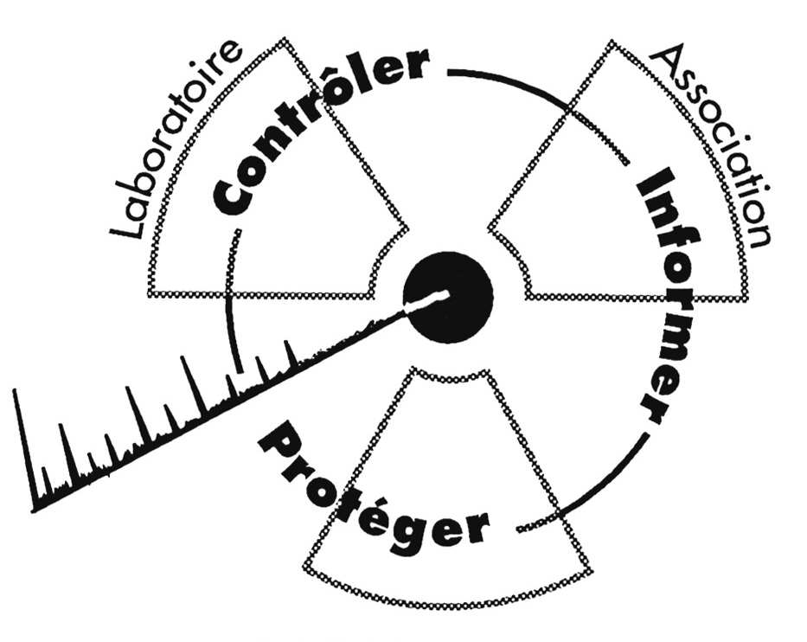

CRIIRAD
Commission de Recherche
et d’Information Indépendantes
sur la Radioactivité
Site internet : www.criirad.org
Tel. 04 75 41 82 50 - Fax : 04 75 81 26 48
E_mail : contact@criirad.org

Document CRIIRAD
16 juin 2006

Page 1/4

L’Assemblée nationale a adopté le 15 juin 2006,
le projet de loi programme sur la gestion durable
des matières et déchets radioactifs.

la CRIIRAD a dénoncé une décision précipitée, prématurée, qui fait fi des interrogations scientifiques que même les rapports officiels signalent.

La loi donne de fausses garanties, en particulier sur la soi-disant « réversibilité » et sur la reprise des matières radioactives étrangères.

Rien ne justifiait de prendre, dans l’urgence et sur la base de connaissances manifestement lacunaires, des décisions aussi graves et qui engagent autant l’avenir. Rien... si ce n’est de répondre aux demandes pressantes du lobby nucléaire.

Lire les communiqués CRIIRAD :
du 15 juin 2006 : mise en garde
du 16 juin 2006 : réaction au vote

Analyse des dispositions de la nouvelle loi

Rappel du contexte

La loi du 30 décembre 1991, relative aux recherches sur la gestion des déchets radioactifs, dite « loi Bataille », fixait un délai de 15 ans pour l’élaboration d’un « projet de loi autorisant, le cas échéant, la création d'un centre de stockage des déchets radioactifs à haute activité et à vie longue » (cf. loi n°91-1381, codifiée à l’article L-542 du Code de l’environnement).

Le 9 février 2006, le Gouvernement déposait un projet de loi avec déclaration d’urgence. Le projet était tour à tour amendé et voté en première lecture, le 12 avril par l’Assemblée nationale et le 31 mai par le Sénat. Si un vote conforme est imposé – comme ce fut le cas il y a peu pour la loi sur la transparence et la sécurité nucléaire – , la loi pourrait être définitivement adoptée dès cet après-midi.

Les critiques formulées par la CRIIRAD

- Problèmes de légalité, légitimité et validité scientifique :

La loi de 1991 et la partie législative du Code de l’Environnement (L.542) sont très explicites en ce qui concerne les recherches sur le stockage en formation géologique profonde des déchets « de haute activité à vie longue » au moins deux laboratoires de recherche devaient être construits préalablement à toute décision ⁽¹⁾. Or, 15 ans après, un seul laboratoire a été construit, celui de Bure aux confins de la Meuse et de la Haute-Marne. Rappelons que les sites de Marcoule et de la Haute-Vienne ont été recalés et que la « mission granite » a échoué.

Cela pose un problème de légalité mais aussi de légitimité (l’assurance du choix ultime entre au moins 2 sites a pesé lourd dans le processus d’acceptation du laboratoire) et plus encore de garantie scientifique. En effet, en l’absence d’un cahier des charges prescriptif, l’existence de plusieurs sites permettait de comparer les résultats et de préserver une marge d’examen critique. Dès lors qu’un seul laboratoire était construit et qu’aucun critère objectif n’avait été fixé en préalable, il était certain que le site serait retenu.

Communiqué CRIIRAD détaillé - page 2/4

Rappelons que le député Christian Bataille avait affirmé devant l’Assemblée nationale que le texte de loi constituerait « le cadre impératif de toutes les actions qui seront conduites par la suite dans le domaine de la gestion des déchets radioactifs » et qu’il apporterait « aux populations les garanties qu’elles sont en droit d’exiger. » Une fois de plus, les promesses n’engagent que ceux qui y croient.

- Consulter l’article L.542 du code de l’Environnement
où le pluriel de laboratoire (c’est-à-dire au moins 2) est explicitement employé.

  - L’artifice de la « solution de référence ».

Lorsque le projet de loi a été voté, début de 2006, les études conduites au laboratoire de Bure commençaient tout juste à concerner la profondeur retenue pour le futur stockage : c’est dire le peu d’information encore disponible. Dans plusieurs des rapports officiels, cette situation n’est pas sans provoquer une certaine gêne : comment donner le feu vert au projet sans se disqualifier sur le plan scientifique ?

Le problème a été solutionné grâce à une terminologie soigneusement choisie. Ainsi que le ministre de l’Économie le signale dans son exposé des motifs « l’Agence nationale pour la gestion des déchets radioactifs (...) a conclu en effet dans son rapport de synthèse à la faisabilité de principe du stockage au sein de l’argile du Callovo-Oxfordien (...). La Commission nationale d’évaluation note pour sa part que “le stockage réversible en situation géologique profonde (...) représente la voie de référence pour une gestion définitive de déchets ultimes que la France se doit d'étudier jusqu'au bout.”

Même partielles, ces cautions scientifiques ont suffi. Gouvernement et Parlementaires se sont ensuite contentés d’ajouter des impératifs de date permettant d’exclure toute autre solution que l’enfouissement des déchets dans le secteur de Bure. La demande d’autorisation doit en effet être instruite en 2015 soit dans moins de 10 ans. Un délai aussi court ne laisse même pas le temps de terminer correctement les recherches sur le site de Bure et exclut a fortiori la recherche de toute autre solution.

Ce qui est particulièrement éloquent, c’est le silence des scientifiques qui ont rédigé les rapports : pas une voix ne semble s’être élevée pour dénoncer le procédé et exiger, sous menace de démission, une prise en compte des réserves (pourtant peu excessives) qui avaient été émises.

Pareillement, on attend encore une conférence de presse de la commission nationale du débat public dénonçant le choix du stockage en couche géologique profonde en violation complète des résultats de la consultation qu’elle avait organisée. Ce qui s’est passé constitue pourtant une violation caractérisée de la convention d’Aarhus ( de son esprit dans son ensemble et de l’article 6.8 en particulier), une convention que la France a pourtant signée en 2002.

- Fausse garantie sur la réversibilité du site de stockage

Le projet de loi affirme retenir le principe de la « réversibilité » du stockage en couche géologique profonde (cf. articles 3 et 5). Il s’agit en réalité d’une réversibilité temporaire et à très court terme puisque l’article 12 précise que la réversibilité n’est garantie que pour 100 ans (période qui démarre dès la mise en exploitation !) Il s’agit d’une durée infinitésimale en regard des millions d’années de dangerosité des déchets concernés. Comme dans le commerce, la garantie ne porte que sur la période où la probabilité des défaillances est la plus faible. C’est lorsque les conteneurs auront perdu leur capacité de confinement et que les radionucléides pourront migrer vers la biosphère qu’il faudrait pouvoir agir. C’est normalement cette garantie qui est associée à la notion de réversibilité.

- Conception très contestable des droits des générations futures.

Le Gouvernement et les Parlementaires se sont entendus pour la définir comme la limitation des charges qui leur sont transférées. Ce choix de formulation a surtout l’avantage de limiter très fortement le prix à payer par les actuels producteurs de déchets. En ce qui concerne les générations futures, on peut s’interroger : préfèreront-elles économiser quitte à se trouver confrontées à des pollutions ingérables ⁽¹⁾ ou payer pour la surveillance des sites à risque et préserver ainsi leur environnement et leur santé (en se ménageant aussi la possibilité de trouver éventuellement des solutions).

(1) Comme le dit très bien Robert Dautray (peu suspect d’antipathie à l’égard du nucléaire) :
« (...) on peut concentrer dans le temps et dans l’espace à l’échelle humaine ; la nature dilue dans le temps et dans l’espace à l’échelle géologique ».

Communiqué CRIIRAD détaillé - page 3/4

- Fausse garantie sur le retour des produits radioactifs importés

Le projet de loi laisse croire à la reprise des matières radioactives par les pays étrangers auxquelles elles appartiennent. En réalité, cette « garantie » ne concerne que 3 à 4% de l’activité des combustibles irradiés importés en France. Il n’y a aucune garantie de retour aux pays exportateurs, ni pour l’uranium de retraitement ni pour le plutonium, alors que ces matières s’accumulent dangereusement sur notre territoire, en violation d’ailleurs des traités internationaux sur la non-prolifération.

De façon générale, tout le texte de loi joue sur la confusion entre matières et déchets radioactifs. La définition des matières radioactives retenue par le législateur fait la part belle aux intérêts du lobby nucléaire. Aux termes de l’article 5, une matière radioactive ne peut être assimilée à un déchet radioactif dès lors qu’une « utilisation ultérieure est prévue ou envisagée ». Ni l’État ni l’exploitant n’ont de justification à donner : le simple fait qu’une utilisation ultérieure soit envisagée (même pas prévue) suffit. La loi ne fixe aucune date limite, aucune périodicité de réexamen. Le lobby nucléaire pouvait difficilement espérer mieux. C’est ainsi que les déchets radioactifs issus du cycle du combustible nucléaire (uranium appauvri, uranium de retraitement, plutonium...) – qui s’accumulent en France dans des conditions particulièrement préoccupantes – pourront continuer d’être augmentés par les productions étrangères sans que personne ne puisse s’y opposer : puisque seuls les déchets retournent dans leur pays d’origine et que ces matières radioactives n’en sont pas ! CQFD.

- Opacité et arbitraire

La CRIIRAD avait dénoncé le contenu de la règle fondamentale de sûreté sur le stockage définitif des déchets radioactifs en formation géologique profonde du 10 juin 1991 (RFS n°III.2.f. du 1/06/91) où la quasi-totalité des prescriptions étaient subjectives et donc invérifiables (critères du genre : « le moins possible », « très faible », « pas significativement », etc). En l’absence d’un cahier des charges fixant par avance, et en toute transparence, des critères d’évaluation précis et objectifs, les promoteurs du projet étaient assurés que le site conviendrait et c’est ce qui s’est passé. Le projet de loi retombe dans le même travers : silence complet sur les critères de radioprotection et de sûreté qui vont présider au choix des déchets stockables en profondeur. D’ailleurs, on en est même réduit aux conjectures sur le devenir des combustibles irradiés non retraités (200 tonnes par an d’UOX et 100 tonnes par an de MOX !).

De plus, des choix extrêmement onéreux sont effectués en parallèle alors qu’ils correspondent à des options contradictoires, voire incompatibles. Tout se passe comme si le projet de loi s’efforçait de satisfaire les intérêts particuliers des différents groupes de pression, au mépris complet de l’intérêt général.

- Décisions basées sur des informations erronées

Sous-évaluation considérable des quantités de déchets radioactifs (aussi bien dans l’exposé des motifs du ministre de l’Économie que dans la plupart des documents officiels qui ont servi au débat). Ainsi, les quelques 50 millions de tonnes de résidus d’extraction de l’uranium ont été « oubliés » dans les bilans chiffrés alors qu’ils devraient être comptabilisés dans les catégories FALV et TFAVL auxquelles ils appartiennent. Un détail un peu gênant quand on considère qu’ils représentent quand même 97% ( !) du volume total des déchets radioactifs dont traite la loi.

Présentation très idéalisée des conditions d’entreposage et de stockage des produits radioactifs. Rappelons par exemple que le confinement des polluants radioactifs et chimiques n’est pas assuré au CSM (Centre de Stockage de La Manche) : à peine quelques décennies après son ouverture, la situation est déjà devenue irréversible, la reprise des conteneurs qui fuient étant jugée trop dangereuse pour les travailleurs. Autre exemple qui concerne la sécurité des sites : les conditions d’entreposage des quelques 200 000 tonnes d’oxyde d’uranium appauvri, qui constituent un véritable appel à des actes terroristes.

Signalons également que l’exploitation des mines d’uranium françaises a produit 50 millions de tonnes de résidus d’extraction caractérisés par une faible activité mais des périodes radioactives très longues et des radiotoxicités élevées. Or, ces déchets radioactifs ont été simplement déversés dans d’anciennes galeries ou mines à ciel ouvert qui ne garantissent aucun confinement. Ils ne rentrent donc pas dans le cadre de la loi qui prévoit que les déchets radioactifs sont entreposés ou stockés dans des « installations spécialement aménagées » (cf. article 5). Il faudrait beaucoup d’imagination ou de mauvaise foi pour considérer les excavations minières désaffectées (qui ne sont au final que de simples trous dans le sol) comme des « installations spécialement aménagées ». Or, le projet de loi ne prévoit aucune reprise de ces déchets radioactifs destinée à assurer leur confinement. Les orientations listées à l’article 4 de la loi n’envisagent qu’un « bilan en 2008 de l’impact à long terme » et la mise en œuvre (sans date définie) d’un plan de surveillance renforcée.
Pour plus d’information voir le site www.criirad.org
(dossier 2006 – mines d’uranium)

Communiqué CRIIRAD détaillé - page 4/4

Les dysfonctionnements ne sont pas pris en compte par le projet de loi qui s’attache avant tout à poser des jalons pour le développement du nucléaire tout comme la loi sur la transparence et la sûreté nucléaire avait pour objectif premier, de l’aveu même de ses promoteurs, de restaurer la confiance des Français envers le nucléaire.

- Le retraitement est intégré à la loi en violation de la réglementation européenne

L’article 6 de la directive Euratom 96/29 qui sert de base à notre réglementation stipule que les activités nucléaires (dont fait partie le retraitement, doivent être justifiées préalablement à leur adoption mais aussi que l’acquisition de « connaissances nouvelles et importantes concernant leur efficacité ou leurs conséquences » permet une révision de leur justification. Cette clause a été supprimée lors de la transposition de la directive (la France est habituée à ce genre de procédé délictueux) mais la prescription n’en reste pas moins valable.

Le fait d’inscrire le retraitement dans la loi contribue à figer un peu plus ce choix technologique qui n’a jamais été correctement évalué, ni avant la mise en service, ni aux étapes où la réglementation était censée le garantir (que l’on se rappelle comment Cogéma-Aréva est parvenue à empêcher le déroulement de l’enquête publique sur les rejets radioactifs et chimiques en faisant pression sur le Gouvernement et en obtenant du directeur de la DGSNR, M. Lacoste des déclarations mensongères).

- Fausse garantie sur la prise en compte des substances radioactives

L’article 5 idéfinit une « substance radioactive » comme « une substance qui contient des radio-nucléides, naturels ou artificiels, dont l’activité ou la concentration justifie un contrôle de radio-protection ». Pour qui ne connaît pas les subtilités de la radioprotection à la française cette formulation peut paraître rassurante et tournée au coin du bon sens. En réalité, elle entretient le flou et laisse ainsi le champ libre aux exploitants et aux services de contrôle pour remettre en question la protection que la réglementation européenne est censée garantir à tous les citoyens de l’Union, Français compris.

Très concrètement, la directive Euratom 96/29 publiée le 13 mai 1996 fixe les normes de base en matière de protection sanitaire de la population contre les dangers résultant des rayonnements ionisants. En son article 3 elle définit des seuils d’exemption en dessous desquels certaines activités nucléaires n’ont pas à être déclarées ou autorisées car le risque associé est considéré comme négligeable. Pour l’Europe, un risque négligeable correspond à une dose individuelle inférieure à 10 microsieverts par an (10 µSv/an) à condition que la dose collective reste inférieure à 1 homme.sievert. S’agissant d’exempter de déclaration des activités nucléaires, les seuils sont fixés à partir de scénarios ciblés intégrant un coefficient de probabilité d’occurrence de 10⁻² conduisant à diviser par 100 les niveaux d’exposition obtenus.

Le problème, c’est qu’en France, exploitants et services de contrôle se sont mis d’accord pour appliquer ces seuils, qui concernent des activités, aux substances radioactives elles-mêmes. Or, s’il s’agit de récupérer des substances pour les utiliser dans la vie quotidienne ou pour les abandonner sans précaution dans l’environnement, on n’est plus dans le cadre d’une activité industrielle et l’on n’est donc plus fondé à utiliser un coefficient de 10⁻² car cela conduirait alors à sous-évaluer le risque d’un facteur 100 !

Il est donc impératif que la loi interdise d’utiliser les seuils d’exemption de la directive européenne (qui ont été repris dans le code de la santé publique) comme critères permettant de définir si une substance est ou non radioactive. Si la directive européenne doit servir de référence, il faut utiliser les critères de dose individuelle et collective qu’elle fixe.

- Le lobby nucléaire conforté par le nouveau dispositif (à compléter)

1/ ministre de l’énergie 2/ académie des sciences morales et politiques (Boiteux) 3/ académie des sciences.

L’absence de solution pour les déchets radioactifs ne doit pas conduire à faire n’importe quoi
Il n’existe aujourd’hui aucune bonne solution de gestion des déchets radioactifs. Chacune des options qui ont été étudiées présente de graves inconvénients. Cela ne doit pas inciter les « responsables » à avancer à marche forcée et à mettre les populations devant le fait accompli à grand renfort de faux débats, d’informations biaisées et de décisions cloisonnées. Compte tenu des enjeux, des réflexions approfondies et globales sur tous les aspects du nucléaire sont indispensables.

Tous ceux qui ont œuvré pour l’adoption de la nouvelle loi,
de façon active ou par leur silence complice, devront en rendre compte
dans les mois et années qui viennent et devant les générations futures.

